Индивидуальный проект 2 часть

Выполнил Мизинов Михаил НКАбд-04-25

Цель работы Научиться работать с github actions

Задание Заполнить данные на сайте

Выполнение работы

Заполнил информацию
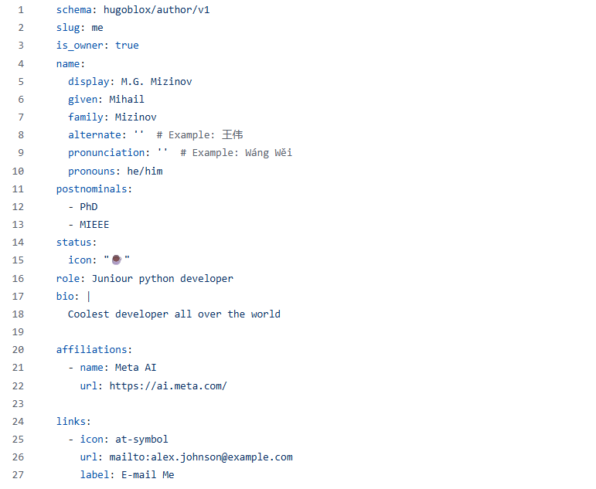
1 рисунок

Результат

2 рисунок

Вывод
Научился работать с github actions

